1. 安装VS2013 1
3. Deploy小区物业管理管理系统 19

附录：小区物业管理系统安装说明书
本书配套的实践软件“小区物业管理系统”是使用VS2013MFC平台开发的，要想使用这套系统，必须搭建VS2013的运行环境，本说明书详细介绍了VS2013的安装与配置，然后介绍如何Deploy“小区物业管理系统”。

VS2013
1.1工具准备：VS2013简体中文官方旗舰版（http://pan.baidu.com/s/1i3iQrMd 密码: tsti）
1.2等待下载完成之后，虽然下载文件是ios格式，但我们可以用解压缩工具解压打开。解压好后，双击vs_ultimate.exe，开始安装。新旧版本VS是可以共存的，但是在安装过程中，旧版本的VS一定要先关闭
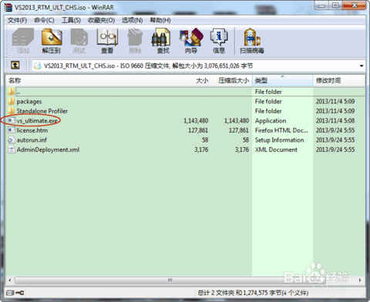
3.自定义选择安装路径时，注意所属路径的预留空间要充足，否则安装会失败，同意许可条款，进行下一步。
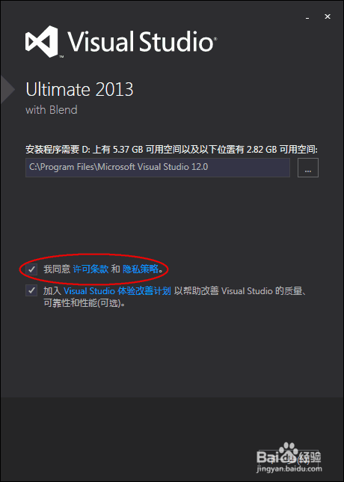
- 在选择安装的可选功能这里，大家可以根据自己需要勾选，也可以默认全选。这里有个小功能，把鼠标放在文字上，会弹出各个功能的详细描述。小编选择四个常用的功能，另外要注意预留空间，开始安装。
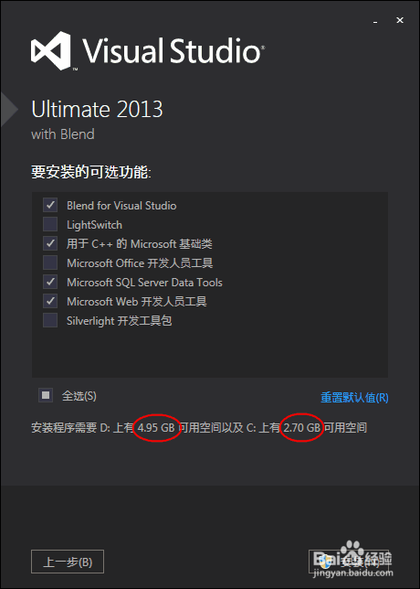
- 等待大概30分钟，就可以完成安装。安装过程中，VS会占用很多的系统资源，所以最好不要开启其他软件，等待安装
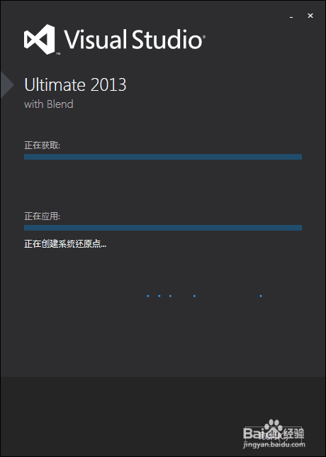
6.第一次打开VS2013，需要进行一些基本配置，如开发设置、颜色主题，根据自己的需求设置，然后等待几分钟就可以使用。
由于VS2013引入了一种联网 IDE 体验，大家可以使用微软的账户登录，而且其还自动采用联网 IDE 体验的设备上同步设置，包括快捷键、Visual Studio 外观（主题、字体等）各种类别同步的设置
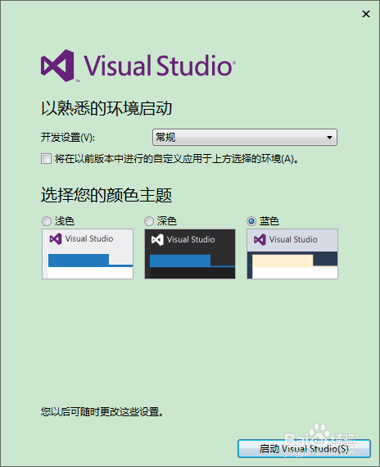

- 最后要给VS注册一下，不然软件是有30天的试用期。打开VS2013，在工具栏中找到
帮助选项卡，点击注册产品，会弹出一个对话框，里面会显示软件的注册状态。
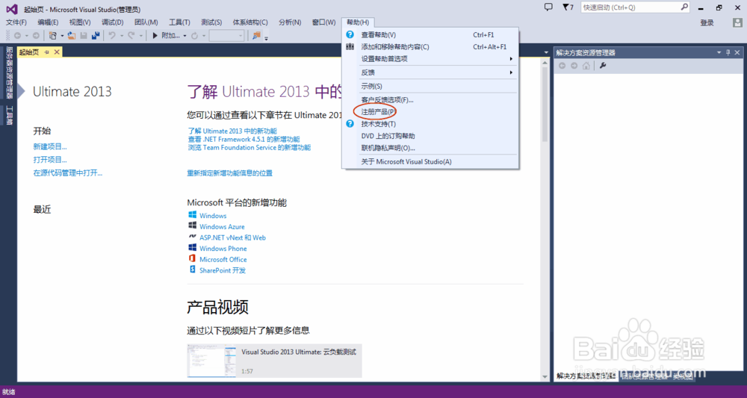
8.点击更改我的产品许可证，会弹出一个对话框，要求输入产品密钥。提供一个可用的密钥：
VS2013_RTM_ULT_CHS KEY： BWG7X-J98B3-W34RT-33B3R-JVYW9
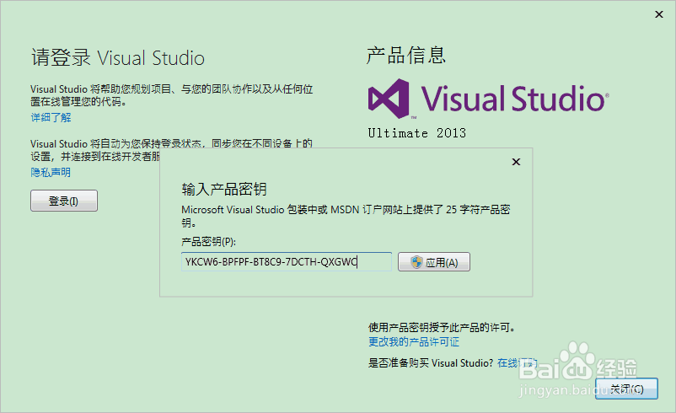
- 注册成功后，所有的操作算是基本完成，可以正常使用了。
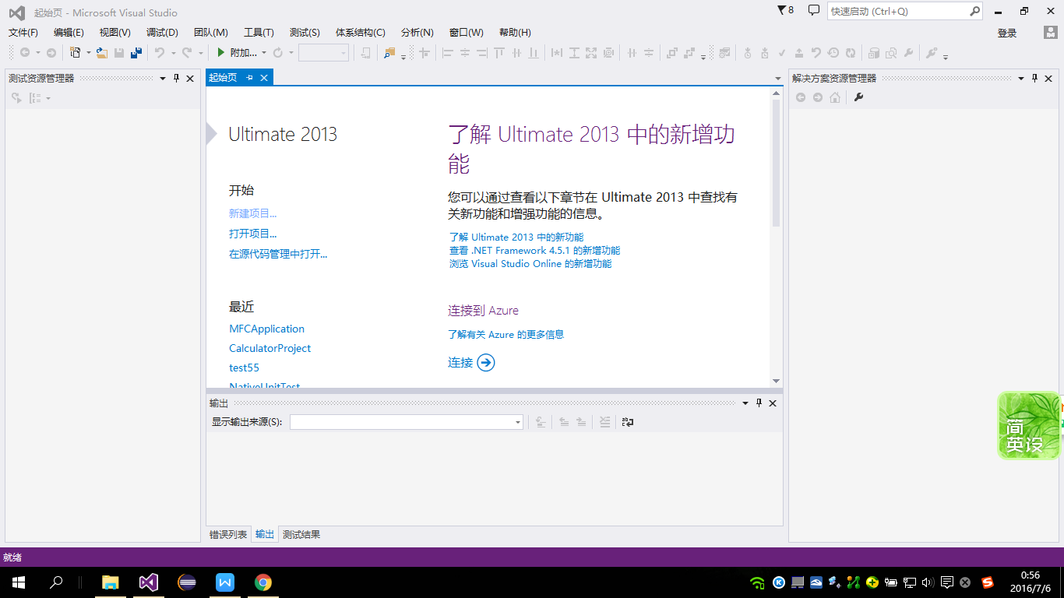

Deploy小区物业管理系统
2.1 VS2013安装成功配置成功后，就可以开始deploy小区物业管系统了，在安装包下面找到小区物业管理系统.exe或者通过VS2013加载MFCApplication.sln加载程序
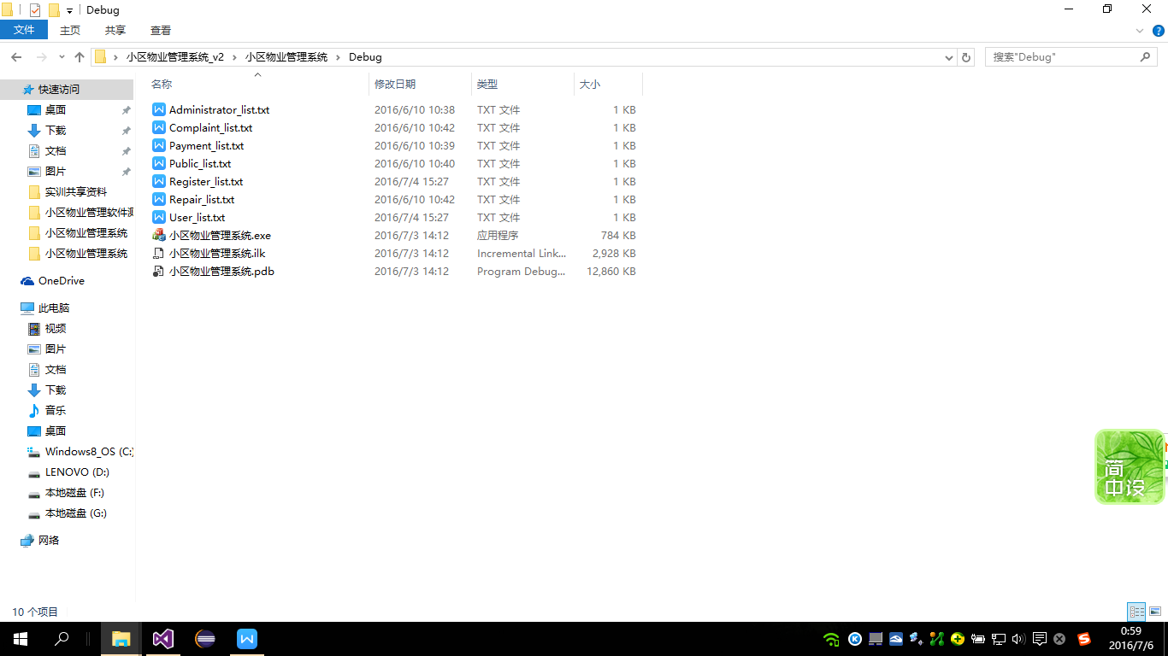

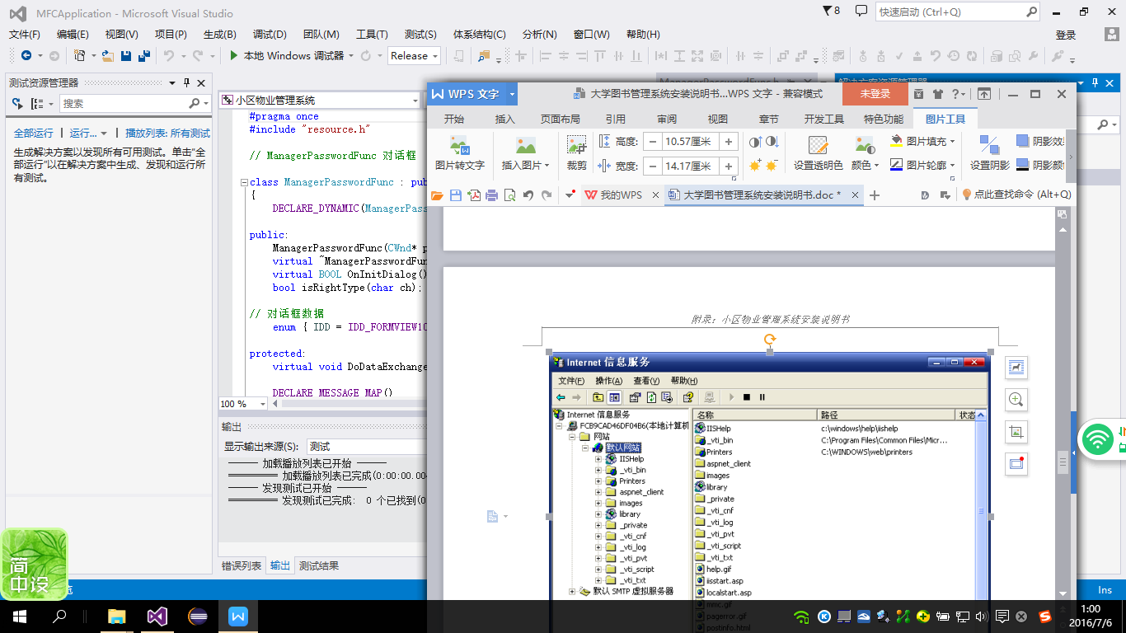

2.2如果选择第二种则点击本地window调制器运行程序即可。
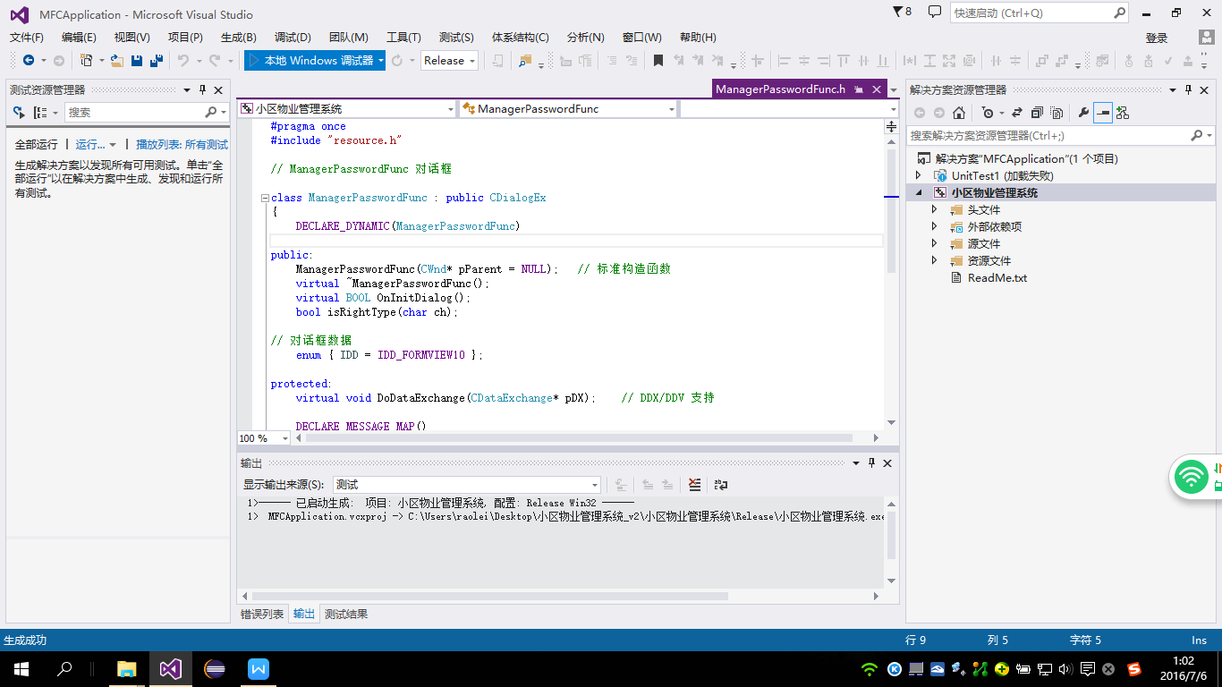
2.3 登录/注册页面
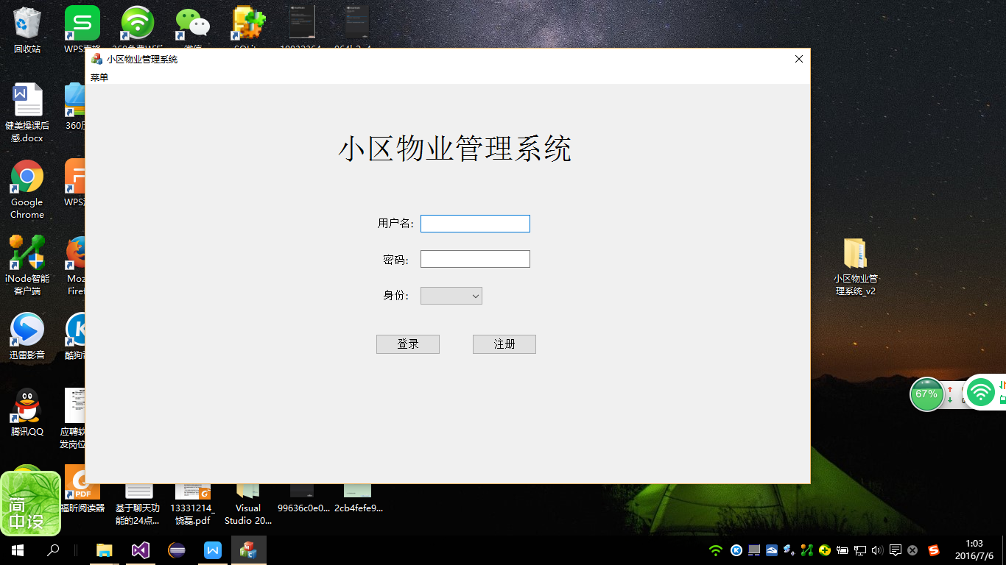
图 7-4 小区物业管理系统登录页面

新用户点击注册按钮，例如输入用户名：raolei（必须是数字和字母的组合） 密码：12345678（注意不能少于八位且两次密码必须相同）,以及一些相关的信息。用户填写注册成功后管理员添加后就能使用本系统了。

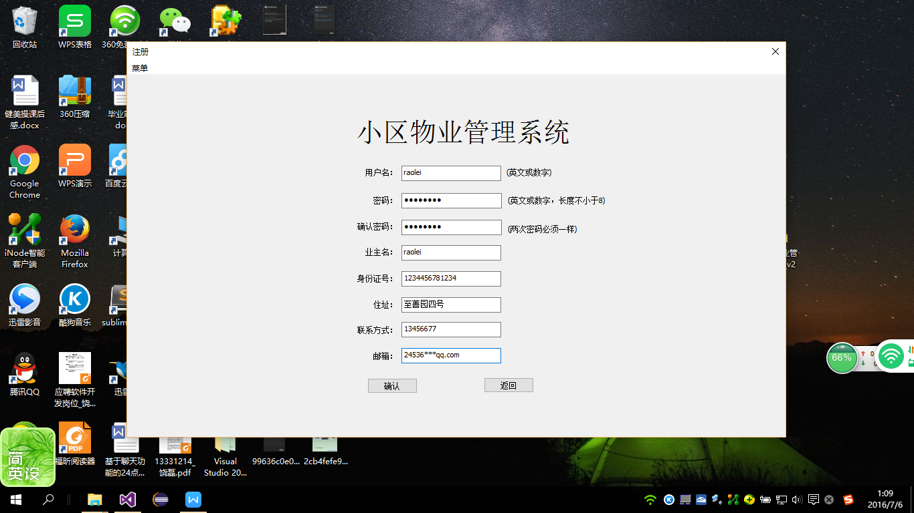

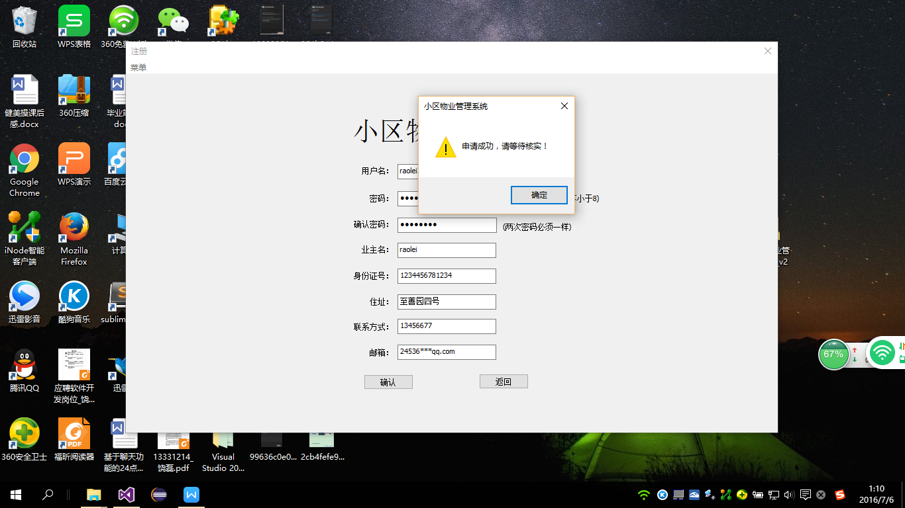
图 7-5 登录页面
